

**МБОУ г. ИРКУТСКА СОШ № 19**

План урока  
русский язык

короткая линия

**Класс:** 5 Б

**Дата:** 06.04

**Тема урока:** Наречие как часть речи.

**Цель урока:** научиться распознавать наречие среди других частей речи.

**НАЧНЁМ УРОК**

## - Здравствуйте, ребята! Как настроение? Самочувствие? Вы дома? ☺

## - С сегодняшнего дня ***мы отправляемся в увлекательное дистанционное путешествие*** в страну РУССКОГО ЯЗЫКА.

- Кто помнит, на каком материке мы остановились?

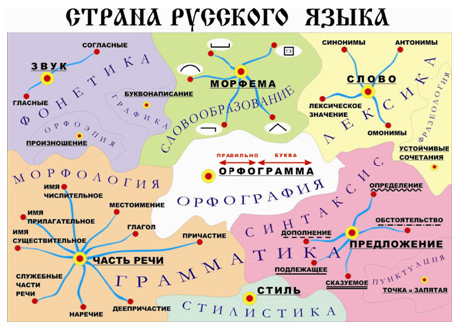

- Правильно! **Морфология**.

- Какую именно часть речи изучали? Она обозначает действие предмета и отвечает на вопросы *что делать? что сделать?*

- Верно! Это **глагол**.

- Сегодня нас ждёт знакомство ещё с одной интересной частью речи –с **наречием.** Мы узнаем, что обозначает наречие, как изменяется, какова его синтаксическая роль.

**- Итак, уважаемый ученик, для успешного освоения темы урока тебе понадобятся: чистая тетрадь по русскому языку (12/18 листов), учебник русского языка под ред. Л.М. Рыбченковой, выход в Интернет, канцелярские принадлежности. Удачи!**

**ПОВТОРЯЕМ, ВСПОМИНАЕМ**

**Вспомни** правописание некоторых слов - §54, стр. 68, орфографическая работа.

**ИЗУЧАЕМ НОВОЕ**

1) **Прочитай** отрывок из стихотворения С. Михалкова «Круглый год»:

*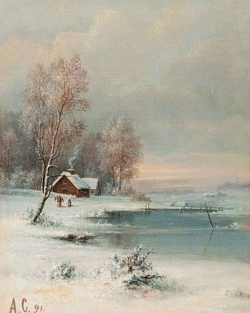И вдруг,* ***однажды****,* ***спозаранку****,*

*Взглянул в оконное стекло*

*И видишь «скатерть-самобранку» -*

***Везде****,* ***вокруг****, белым-бело...*

*Весна приходит постепенно:*

*В полях* ***неслышно*** *тает снег,*

*Побег из ледяного плена*

*Готовят* ***тайно*** *воды рек.*

- О чем это стихотворение?

- Правильно. О наступлении весны.

- Задай вопрос к выделенным словам.

- Выделенные слова – это наречия. Что такое наречие как часть речи?

2) **Познакомься** с определением наречия - §54, стр. 68.

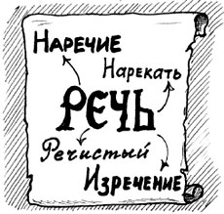3) **Запиши** в тетради определение наречия:

***Наречие – это самостоятельная часть речи, которая обозначает признак действия и отвечает на вопросы как?где?куда?когда?откуда?почему? и др. Наречия не изменяются. В предложении, как правило, бывают обстоятельствами.***

***ГОВОРИТЬ (КАК?) ГРОМКО***

***УВИДЕЛ (ГДЕ?) ВДАЛЕКЕ***

***СПУСТИТЬСЯ (КУДА?) ВНИЗ***

***ВСТРЕТИЛИСЬ (КОГДА?) ВЧЕРА***

***ОБИДЕЛА (ПОЧЕМУ?) СГОРЯЧА***

4) **Упражнение 410**.

5) **Обрати внимание** на правила:

**«Буквы О и Е после шипящих в наречиях»** - §54, стр. 69-70,

**«Ь на конце наречий»** - §54, стр. 71.

6) **Запиши и запомни**:

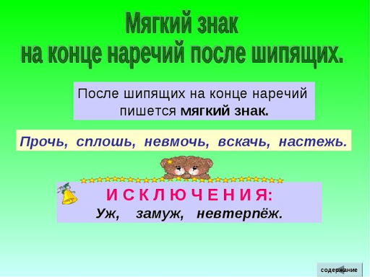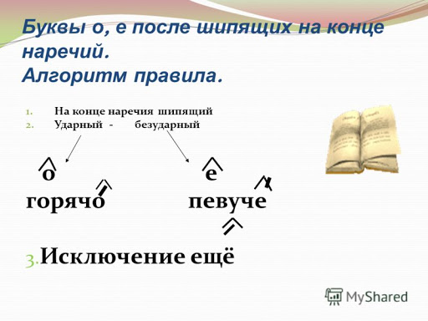

**ЗАКРЕПЛЯЕМ ИЗУЧЕННОЕ**

**Упражнение 418.**

**ИТОГИ УРОКА**

- Что такое наречие?

- Как изменяются наречия? Какова их синтаксическая роль в предложении?

- Как пишутся наречия?

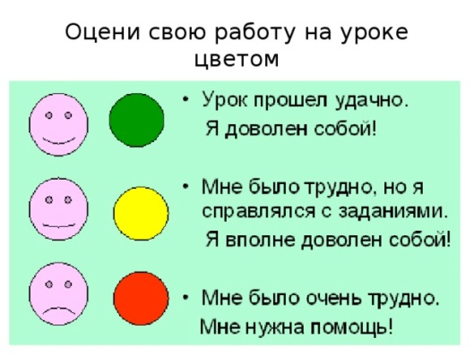

**ДОМАШНЕЕ ЗАДАНИЕ**

**§54, упр. 419.**

**Дополнительную информацию по теме урока ты сможешь получить, просмотрев видеоурок на:** <https://www.youtube.com/watch?v=xENwxgfigz4>.



## 